Infoblatt SANDSTEIN

Sandstein ist ein Sedimentgestein aus miteinander verkitteten Sandkörnern, die vorwiegend aus Quarz bestehen. Die Sandkörner sind zwischen 0,063 und 2 mm groß.

Entstehung
Sandstein entsteht durch die Verkittung (Zementation) von lockerem Sand und hat daher die gleichen Entstehungsbedingungen wie dieser. Im Gegensatz zu Kalkstein und Kohle sind in seiner Bildung keine Lebewesen beteiligt, sondern er besteht aus Trümmern verwitterter und abgetragener Gesteine. Da Quarz ein sehr stabiles Mineral ist, das nur relativ langsam verwittert und außerdem in sehr vielen Gesteinen vorkommt, reichert es sich beim Verwitterungs- und Transportprozess stark an, während andere Mineralkörner zerfallen. Deshalb bestehen die Sandsteine ganz überwiegend aus diesem Mineral.
Die wichtigsten Entstehungsräume für Sandsteine sind die Meere, dabei vor allem die küstennahen Flachmeere, die Schelfe. Der Sand stammt aber meist vom Festland und wird durch Flüsse und Meeresströmungen an seinen endgültigen Ablagerungsort transportiert. Es gibt aber auch zahlreiche Sandsteinvorkommen, die auf dem Festland entstanden sind. Dabei überwiegen die fluvialen, das heißt die von Flüssen abgelagerten Sandsteine deutlich über die äolischen, also vom Wind abgelagerten.
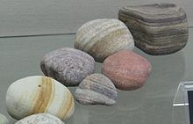
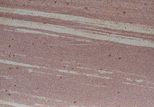
links:
roter Sandstein vom Main

rechts:
Gerölle aus ver-schiedenfarbigen Sandsteinen

Durch den Auflastdruck der jüngeren, überlagernden Ablagerungen, und durch die natürlichen Chemikalien des Meer- oder Grundwassers kommt es zur Verfestigung (Diagenese) des Sandes. Dieser Prozess läuft unterschiedlich schnell ab und dauert zwischen wenigen Jahrzehnten und mehreren Millionen Jahren.
Bei der Verfestigung werden die einzelnen Sandkörner miteinander verbunden. Diesen Prozess nennt man Verkittung oder Zementation. Dabei werden kittende Mineralien zwischen die Sandkörner eingelagert. Dies können z.B. kieselhaltige, tonhaltige oder eisenhaltige Mineralien sein.
Der in Südwestdeutschland vorkommende Sandstein (nächster Fundort: Lorettoberg) wird wegen seiner rötlichen Farbe Buntsandstein genannt. Hier sind die Sandkörner durch rötliche Eisenminerale miteinander verkittet. (Hinweis: das Blut verdankt seine rötliche Farbe auch der Tatsache, dass der rote Blutfarbstoff einen geringen Anteil von Eisen enthält.)

Bodenbildung auf Sandstein
Auf Grund des Vorherrschens von Quarz entstehen in Mitteleuropa aus Sandstein im Allgemeinen nährstoffarme Böden, die außerdem zur Versauerung neigen. Dadurch ist eine landwirtschaftliche Nutzung nur schlecht möglich. Meist werden sie forstwirtschaftlich genutzt. So bestehen z.B. große Teile des nördlichen und östlichen Schwarzwaldes aus Sandsteinboden.

Sandstein in der Architektur

Sandstein ist ein verbreitetes Baumaterial und wurde oft zum Pflastern, für Skulpturen und vor allem für Fassaden verwendet. Das Stadtbild prägende Sandsteinbauten findet man beispielsweise in Bern, Breslau, Dresden, Düsseldorf, Hamburg, Nürnberg oder in Prag. Auch das Freiburger Münster ist größtenteils aus Sandstein erbaut.
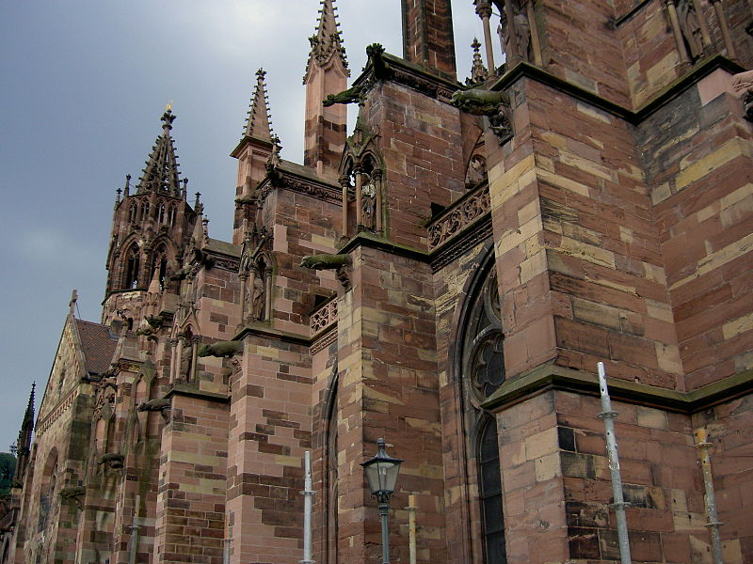


Bundeshaus in Bern Münster in Freiburg

Sandsteinanwendungen als vielfältiger Lebensraum
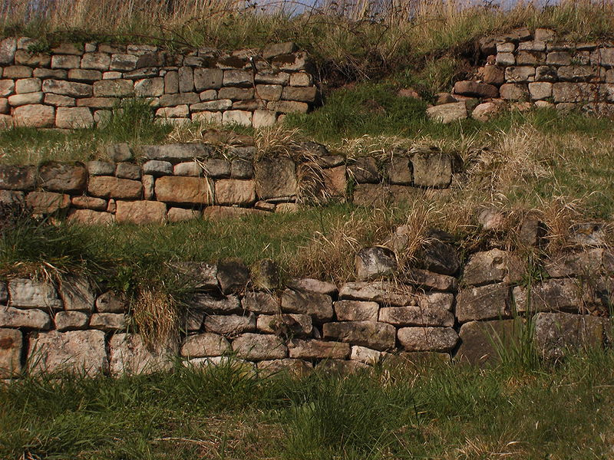
Sandsteine wurden in Form von Lesesteinen oder vielmehr als natürliches Baumaterial aus Steinbrüchen der näheren Umgebung für Trockenmauern verwendet – bedeutende Biotope für zahlreiche Trocken-Pflanzen und wichtige Rückzugsräume für Insekten. In dem unverfugten Mauerwerk finden nicht nur Spinnen und Käfer Unterschlupf, sondern auch größere Tiere wie Eidechsen und Blindschleichen. Insbesondere in Weinbaugebieten prägen das Land- schaftsbild dr Flussläufe Süddeutschlands sowie der Einzugsgebiete von Rhein und Main.
Trockenmauern aus Sandstein

